Шкафы сушильные
RANGER 8, RANGER 5

Паспорт и инструкция по эксплуатации
ШКФ.11.00.ПС

- НАЗНАЧЕНИЕ
  - Шкафы сушильные RANGER 8, RANGER 5 (далее по тексту шкаф или изделие) предназначены для сушки как влажной, так и мокрой одежды и обуви, спортивной формы и инвентаря.
  - Шкафы сушильные могут использоваться на стройках, буровых станциях, производ-ственных помещениях, ледовых дворцах, катках, лыжных базах, фитнес-центрах, детских учреждениях.
  - Шкафы сушильные имеют сборную конструкцию и поставляются в разобранном виде. Порядок сборки описан в инструкции по сборке ШКФ.11.00 ИМ
  - Номинальные значения климатических факторов по ГОСТ 15150-69 исполнения УХЛ 4.
  - Условное обозначение при заказе:
Шкаф сушильный RANGER 5
Шкаф сушильный RANGER 8
  - Перед началом эксплуатации изделий внимательно прочитайте данный паспорт, в котором содержится информация об устройстве шкафов, правилах их эксплуатации, хранения и транспортирования.
- ОСНОВНЫЕ ТЕХНИЧЕСКИЕ ДАННЫЕ
  - Основные технические данные и характеристики представлены в таблице 1
Таблица 1
Наименование параметра |  |  | Значение параметра
 |  |  | RANGER 8 |  | RANGER 5
Габаритные размеры (высота ¹⁾ × ширина×глубина), мм |  |  | 1881×1804×624 |  | 1881×1404×624
Отделение для сушки одежды. Внутренние размеры, мм |  |  | 1830×1194×558 |  | 1830×794×558
Количество полок, шт |  |  | 1
Максимальная распределенная нагрузка на полку, кг |  |  | 30 |  | 20
Отделение для сушки обуви. Внутренние размеры, мм |  |  | 1710×604×445
Количество штанг (патрубков) для обуви, шт |  |  | 16 |  | 12
Количество комплектов размещаемой одежды, шт |  |  | 8 |  | 5
Количество пар обуви при единовременной сушке, шт |  |  | 8 |  | 5÷6
Максимальная распределенная нагрузка на штангу, кг |  |  | 3
Диаметр фланца для подключения шкафа к вытяжной вентиляции, мм |  |  | 120 или 125
Количество фланцев, шт |  |  | 2
Количество вентиляторов, шт |  |  | 2
Количество нагревательных элементов, шт |  |  | 2
Напряжение питания |  |  | 220В/50Гц
Потребляемая мощность, Вт: | Отделение для одежды | Электродвигатель вентилятора | 60
Потребляемая мощность, Вт: | Отделение для одежды | Нагревательный элемент | 2000
Потребляемая мощность, Вт: | Отделение для обуви | Электродвигатель вентилятора | 60
Потребляемая мощность, Вт: | Отделение для обуви | Нагревательный элемент | 1000
Защита от перегрева |  |  | Есть
Режимы сушки |  | Отделение для одежды | до 40˚ ²⁾; до 60˚ ²⁾; проветривание
 |  | Отделение для обуви | до 40˚ ²⁾; проветривание
Таймер |  |  | Автоматическое откл. через 4 часа
 |  |  | Ручное отключение
Производительность вентилятора м³/час (1 шт.) |  |  | 360
Уровень шума, Дб не более |  |  | 55
Масса, кг |  |  | 175,4 | 170,7
¹⁾ без учета высоты ножек ²⁾ на выходе нагревательного элемента
- ОПИСАНИЕ ИЗДЕЛИЯ
  - Шкаф сушильный (рис.1) представляет собой металлический корпус, состоящий из двух внешних (поз.1 и 5) и одной внутренней (поз.4) (разделяет шкаф на два отделения) рам, с зафиксированными на них стенками, поперечин (поз.10), соединяющих рамы, крышки (поз2), дна (поз.9), панели для установки патрубков (поз.6), задних стенок (поз.3) и трех дверей (поз.13), которые запираются на два ригельных замка.
  - В нижней правой части корпуса встроен блок нагрева воздуха (поз.8) с 2-мя приточными вентиляторами, 2-мя нагревательными элементами и органами управления для каждой пары вентилятор-нагревательный элемент.
  - В отделении для сушки одежды устанавливается съемная полка (поз.12) и балка для вешалок (поз.11). Размер отделения позволяет размещать для оптимальной сушки не более 8 комплектов одежды – для RANGER 8 и 5 – для RANGER 5.
  - Внутри отделения для сушки обуви расположена панель, позволяющая устанавливать 16 патрубков – для RANGER 8 и 12 – для RANGER 5 (поз.7) (вкручиваются). Количество патрубков позволяет одновременно сушить 8 пар обуви – для RANGER 8 и 5÷6 – для RANGER 5.
  - Наличие трех температурных режимов (проветривание, нагрев до 40˚C, нагрев до 60˚C) позволяет высушить одежду и обувь из различных тканей и материалов, в том числе и чувствительную к нагреву.
  - Шкаф имеет встроенный таймер отключения через 4 часа, что обычно достаточно для полного высыхания одежды и обуви. В случае необходимости имеется режим «бесконечной работы» с отключением вручную.
  - В комплект шкафа входят два стандартных фланца для подключения к вытяжной вентиляции.

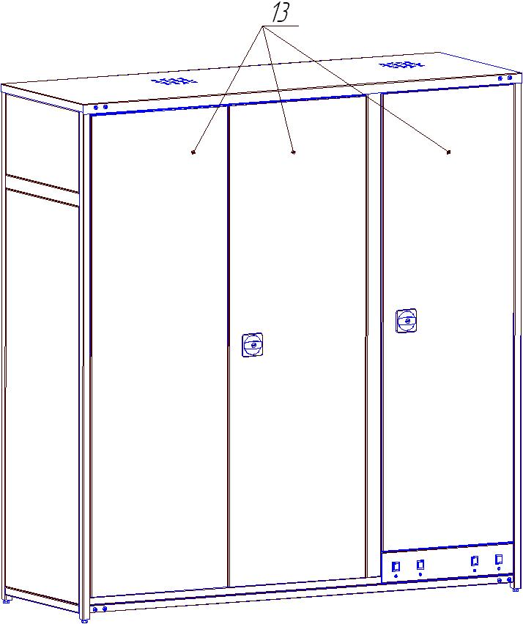
б)
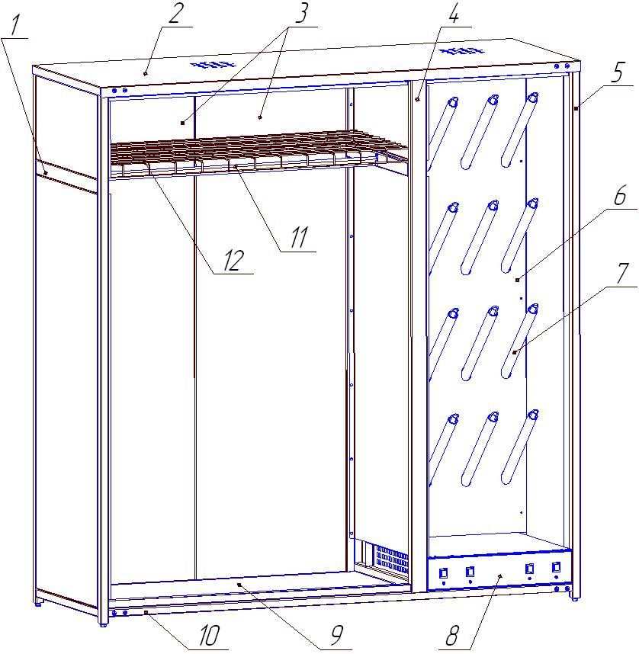
а) двери условно не показаны

Рис. 1 Шкаф сушильный RANGER в сборе
- КОМПЛЕКТНОСТЬ
  - Комплект поставки шкафа сушильного представлен в таблице 2 и на рис.2÷23
Таблица 2
Наименование | Количество, шт |  | Рисунок | Примечание
Наименование | RANGER 8 | RANGER 5 | Рисунок | Примечание
Стенка боковая левая | 1 | 1 | 2
Стенка боковая правая | 1 | 1 | 3
Стенка промежуточная | 1 | 1 | 4
Стенка задняя | 2 | 2 | 5
Стенка задняя малая | 1 | 1 | 6
Панель для обуви | 1 | 1 | 7а, 7б | 7а – RANGER 8
Дверь левая | 1 | 1 | 8
Дверь правая (с замком и тягами) | 1 | 1 | 9
Дверь малая (с замком и тягами) | 1 | 1 | 10
Дно | 1 | 1 | 11
Крышка | 1 | 1 | 12
Полка съемная | 1 | 1 | 13
Поперечина перед-низ | 1 | 1 | 14
Поперечина перед-верх | 1 | 1 | 15
Поперечина задняя | 2 | 2 | 16
Патрубок | 16 | 12 | 17 | вкручиваются
Силовой блок | 1 | 1 | 18 | в сборе
Ось двери | 6 | 6 | 19
Втулка пластиковая | 12 | 12 | 20
Стяжка межсекционная М6х28 | 16 | 16 | 21 | соединение рам и поперечин
Винт М6х14 к стяжке | 16 | 16 | 22
Фланец для подключения к вентиляции | 2 | 2 | 23
Держатель балки | 2 | 2 | –
Балка (длина 1130 мм) | 1 | – | –
Балка (длина 730 мм) | – | 1
Болт М10х30 | 4 | 4 | – | в качестве опор
Винт М6х45 | 2 | 2 | – | крепление блока к корпусу
Винт самонарезающий с пресс-шайбой 4,2х13 | 8 | 8 | – | крепление панели для обуви
Заклепка вытяжная 4х10 ал-ст | 34 | 34 | – | крепление стенок задних, дна, балки
Комплект упаковки №1 1898×660×185 | 1 | 1 | – | корпус
Комплект упаковки №2 1875×630×217 | 1 | 1 | – | корпус
Комплект упаковки №3 665×556×218 | 1 | 1 | – | силовой блок
Комплект упаковки №4 435×285×80 ¹⁾ | 1 | 1 | – | патрубки
¹⁾ внутри упаковки №3
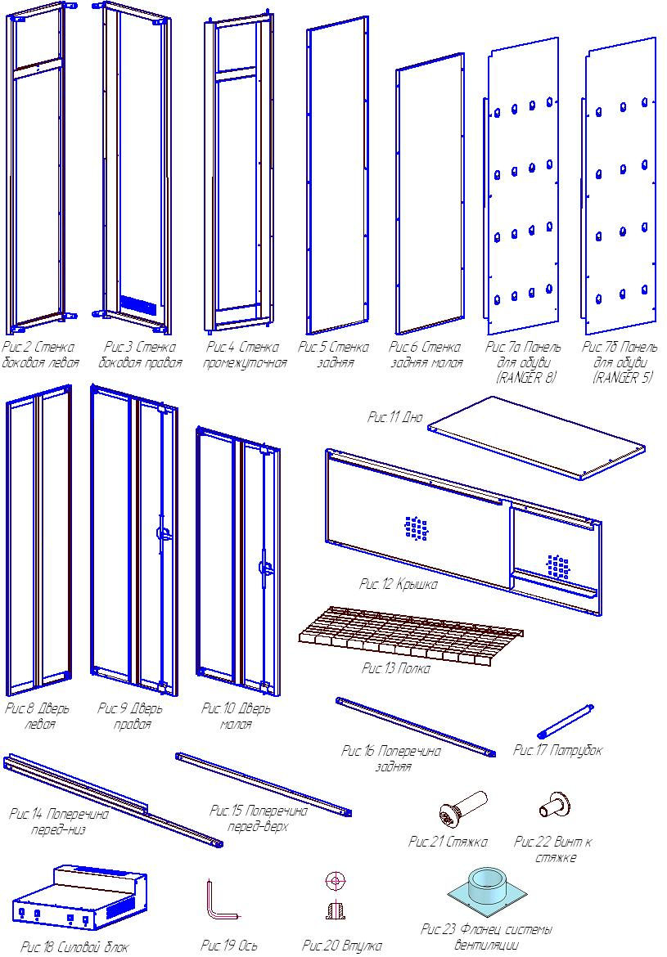

- РАБОТА ИЗДЕЛИЯ
  - На рис.24 представлена панель управления с переключателями режимов работы и световыми индикаторами. В силовом блоке шкафа установлены две панели управле-ния для каждой пары вентилятор-нагревательный элемент. Левая панель управле-ния (рис. 24 а) ) соответствует отделению для сушки одежды, правая (рис. 24 б) ) – отделению для обуви.

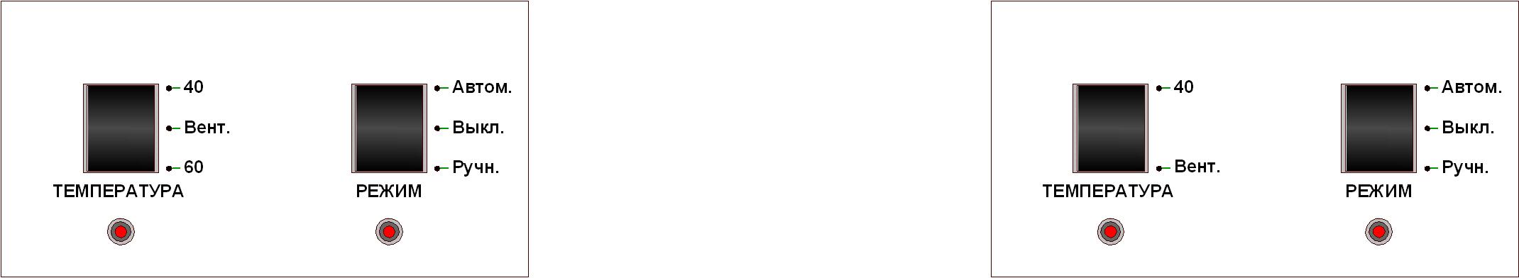
а) б)
Рис. 24 Панель управления
  - Переключатели управления
    - Переключатель «Температура» управляет режимами нагрева и имеет 3 положения (для левой панели) и 2 положения (для правой панели):
    - режим вентиляции без нагрева «Вент.»
    - слабый нагрев, около 40 градусов «40»
    - полный нагрев, около 60 градусов «60» (только для отделения сушки одежды)
    - Переключатель «Режим» устанавливает ручной либо автоматический режим работы шкафа, а также включает и выключает шкаф.
    - выключено «Выкл.»
    - автоматический режим «Автом.», автоматическое выключение шкафа через 4 часа.
    - Ручной режим «Ручн.», ручной режим выключения шкафа.
  - Световая индикация
    - Световой индикатор «Температура»
    - постоянно светится при включенном нагревательном элементе.
    - не светиться в режиме охлаждения нагревательного элемента.
    - мигает, с периодом 0,5 сек при выключенном нагревательном элементе.
    - мигает синхронно с индикатором «Режим» в режиме ожидания.
    - мигает поочередно с индикатором «Режим» в аварийном режиме.
    - Световой индикатор «Режим»
    - постоянно светится при включении автоматического «Автом.» или ручного «Ручн.» режимов работы.
    - мигает синхронно с индикатором «Температура» в режиме ожидания.
    - мигает поочередно с индикатором «Температура» в аварийном режиме.
  - Управление (один принцип для обоих панелей управления).
Конструкция силового блока и расположение пар вентилятор-нагревательный эле-мент позволяет осуществлять сушку как в обоих отделениях одновременно, так и по отдельности.
    - Пуск шкафа (при сушке в обоих отделениях)
      - Разместить мокрую одежду внутри отделения для одежды, обувь надеть на патрубки отделения для обуви и закрыть двери.
      - Переключателями «Температура» установить желаемый температурный режим для каждого отделения.
      - Переключателями «Режим» включить автоматический или ручной режим работы для каждого отделения. При включении автоматического режима «Автом.», выполняется процедура индикации таймера: световой индикатор «Температура» гаснет, а световой индикатор «Режим» сначала гаснет на 2 секунды, затем световыми вспышками показывает время работы таймера по заводским установкам (1 раз, если установлен 1 час, 2 раза, если 2 часа и т.д.), затем гаснет на 2 секунды и после этого шкаф включается в автоматический режим. При включении в ручном режиме, шкаф включается сразу.
    - Выключение шкафа
      - Переключатели «Режим» установить в положение «Выкл.», при этом включается режим охлаждения нагревательных элементов (если они были включены во время работы). Вентиляторы отрабатывают 4 минуты, и затем переходят в режим ожидания.
    - Режим ожидания
      - Если шкаф подключен к электропитанию, то при положении «Выкл.» переключателей «Режим» включается режим ожидания, при этом четыре световых индикатора синхронно мигают.
    - Изменение температурного режима во время работы
      - Во время работы шкафа по желанию можно изменять температурный режим переключателями «Температура» в любое из трех положений.
    - Перезапуск шкафа после паузы
      - Внимание! При переключении в автоматический режим из положения «Выкл.» (после паузы), отсчет времени начинается с нуля.
    - Режим «аварийный останов»
      - Включается автоматически для каждой пары вентилятор-нагрева-тельный элемент при обнаружении аварийной ситуации: перегрев нагревательного элемента (контролируется биметаллическим температурным датчиком), перегорание нагревательного элемента, при этом автоматически отключается нагревательный элемент, оба световых индикатора мигают поочередно.
      - Выход из режима «аварийный останов» возможен только через режим «ожидание». Для этого необходимо вручную установить переключатель «Режим» в положение «Выкл.».
5.4.7. При сушке в каком-то одном отделении принцип управления аналогичен и осуществляется соответствующей, данному отделению, панелью управления.

  - Размещение одежды для сушки
    - Шкаф сушильный имеет одну съемную полку и балку для вешалок.
    - Размещать одежду можно как путем складывания на полку, так и подвешива-нием с помощью стандартных «плечиков».
    - Для лучшей эффективности сушки не размещайте одежду на полке шкафа в горизонтальном положении
    - Длинные предметы одежды вешайте у стенок шкафа, а короткие ближе к центру.
    - Не перегружайте шкаф, иначе одежда высохнет неравномерно, оставляйте пространство между одеждой.
    - Избегайте совместной сушки тяжелых и легких вещей, для них нужно разное время сушки.

  - Размещение обуви для сушки.
    - В отделение для сушки обуви можно установить 16 (12) патрубков, таким образом на них можно разместить для сушки 8 (5÷6) пар обуви (см п. 3.4).
    - Размещать обувь на патрубках можно в любом положении.
- МЕРЫ БЕЗОПАСНОСТИ
  - Шкаф сушильный предназначен к использованию и хранению только в помещениях.
  - Шкаф сушильный разрешается использовать при температуре окружающей среды не ниже +5°С.
  - Убедитесь в том, что напряжение сети соответствует указанному в паспорте изделия.
  - Не допускайте использования шкафа маленькими детьми и недееспособными лицами.
  - Тщательно соблюдайте указания изготовителя одежды, обуви и предметов, касающиеся сушки.
  - Регулярно очищайте шкаф изнутри, не допускайте скопления пыли и грязи на наружных поверхностях шкафа.
  - Прежде чем приступить к очистке шкафа, убедитесь в том, что он отключен от электросети и полностью остыл. Корпус можно протирать слегка увлажненной безворсовой тканью.
  - Перед очисткой шкафа, а также в случае его выключения на продолжительный срок, отключите его от сети.
  - Устанавливайте шкаф только на надежной и ровной поверхности, допускающей нагрев до 80˚С.
  - Запрещено использовать шкаф для сушки предметов, обуви и одежды пропитанной бензином и другими легковоспламеняющимися и пожароопасными жидкостями.
  - Запрещено использовать шкаф для сушки предметов из пенорезины и им подобных.
  - При первом включении шкафа возможно появление легкого постороннего запаха. В этом случае необходимо проветрить помещение, запах быстро исчезнет.
  - Вытяжка влажного воздуха при использовании шкафа может производиться двумя способами:
    - подсоединением к вытяжному каналу при помощи гофротрубы (в комплект поставки не входит).
    - без подсоединения к вытяжному каналу при помощи вытяжной вентиляции комнаты. В этом случае будет наблюдаться повышенная влажность в комнате и необходимо дополнительное проветривание.
  - Требования к электропитанию
    - Шкаф подключается к однофазному электропитанию 220÷230В 50÷60 Гц с заземленной настенной электрической розеткой.
    - Электрическая розетка должна быть установлена и заземлена в соответствии действующими нормами.
    - Шкаф нельзя подключать фиксировано, только при помощи вилки и розетки.
    - Электрическая розетка должна располагаться таким образом, чтобы можно было быстро вытащить вилку из розетки.
    - Шкаф поставляется готовым к использованию с электрическим проводом длиной 2,5 м и вилкой с заземлением.
    - Шкаф должен быть подключен к магистральному проводу с заземлением по действующему стандарту и иметь собственную группу предохранителей.
    - Производитель не несет ответственности в случае не правильного подключе-ния шкафа к электросети.

  - Защита от перегрева
    - Данный шкаф сушильный оснащен защитой от перегрева. Она автоматически отключает нагревательные элементы шкафа в случае перегрева.
    - Если это произошло, выключите шкаф, отключите шкаф от электросети, подождите около 30 минут, чтобы дать ему остыть. После этого включите шкаф в желаемом режиме, устройство должно заработать нормально.
    - ВНИМАНИЕ! Категорически запрещается размещать какие-либо предметы на верхней крышке шкафа. Это может привести к ограничению подачи воздуха в шкаф, что приведет к перегреву, порче одежды, обуви и вещей, находящихся в шкафу и его поломке изделия.
- ТРАНСПОРТИРОВАНИЕ И ХРАНЕНИЕ
  - Изделия должны транспортироваться всеми видами транспорта в крытых транспорт-ных средствах, а также в контейнерах, в соответствии с правилами перевозок грузов, действующими на каждом виде транспорта.
  - Изделия транспортировать в упакованном виде. Условия транспортирования Ж2 по ГОСТ 15150-69. Расстановка и крепление изделий в транспортных средствах должно обеспечивать устойчивое положение в пути, отсутствие смещений и ударов.
  - Изделия хранить в упакованном виде. Условия хранения Ж2 по ГОСТ 15150-69.

- СВИДЕТЕЛЬСТВО О ПРИЕМКЕ
Шкаф сушильный RANGER 8 (RANGER 5), нужное подчеркнуть, соответствует ТУ 3468-001-63605508-2014 и признан годным для эксплуатации.

Дата выпуска __________________________________
^{Число, месяц, год}

№ партии __________________________________

Заводской номер __________________________________

М.П.
__________________________________
Подпись лица, ответственного за приемку

- СВИДЕТЕЛЬСТВО ОБ УПАКОВКЕ

Шкаф сушильный RANGER 8 (RANGER 5) упакован согласно требованиям технической документации.

Дата упаковки __________________________________
^{Число, месяц, год.}

Упаковку произвел __________________________________
^{подпись, фамилия, инициалы}
- ГАРАНТИИ ИЗГОТОВИТЕЛЯ
  - Изготовитель гарантирует соответствие шкафов требованиям технических докумен-тации при соблюдении условий их транспортирования, хранения, сборки и эксплуатации.
  - Гарантийный срок эксплуатации – 12 месяцев со дня продажи.
  - Срок службы изделия – 7 лет.
  - В течение гарантийного срока эксплуатации потребитель имеет право на бесплат-ный ремонт шкафа или его замену в случае невозможности его ремонта.
  - Изготовитель не несет ответственности и не возмещает ущерба за дефекты, возник-шие по вине потребителя или торгующей организации, при нарушении правил транс-портирования и хранения, некомплектности изделия, отсутствие паспорта изделия с отметкой о продаже и несоблюдении требований настоящего паспорта.
  - Гарантийные обязательства распространяются на шкафы сушильные, приобретенные у предприятия-изготовителя или у его официальных представителей.
  - Изготовитель: ООО «КМК завод», 248009, Россия, г. Калуга, Аэропортовский пер., д.11. www.kmkzavod.ru

- СВЕДЕНИЯ О РЕКЛАМАЦИЯХ
  - При предъявлении претензий потребителю необходимо обратиться в торгующую организацию, осуществившую продажу шкафа либо выслать паспорт с указанием неисправности по адресу, указанному на этикетке.

- ЗАПОЛНЯЕТ ТОРГОВОЕ ПРЕДПРИЯТИЕ

Дата продажи _______________________________
^{Число, месяц, год}

Продавец _______________________________
^{Подпись или штамп}

Штамп магазина

